**МИНИСТЕРСТВО НАУКИ И ВЫСШЕГО ОБРАЗОВАНИЯ РОССИЙСКОЙ ФЕДЕРАЦИИ**

Федеральное государственное бюджетное образовательное учреждение высшего образования

**«Сибирский государственный университет науки и технологий**

# **имени академика М.Ф. Решетнева»**

Институт инженерной экономики

институт/факультет/подразделение

Кафедра информационно-экономических систем

кафедра/цикловая комиссия

# **ОТЧЕТ ПО ЛАБОРАТОРНОЙ РАБОТЕ №7**

«Проектирование диаграммы компонентов разрабатываемого приложения»

Вариант №1

Овсянкин А. К.

Преподаватель

инициалы, фамилия

подпись, дата

Белоусова Е.Д.

Обучающийся БПЦ22-01, 223419001

инициалы, фамилия

подпись, дата

номер группы, зачетной книжки

Красноярск, 2024

**Цель:** приобрести навыки построения диаграммы компонентов разрабатываемого приложения.

**Ход работы**

Построим диаграмму классов с модулем Component View. Добавим 5 ключевых компонентов, объявим их компонентами Java. Покажем классы, которые будут реализованы в каждом из компонентов. Добавим интерфейсы между компонентами, которые реализуются через порты.

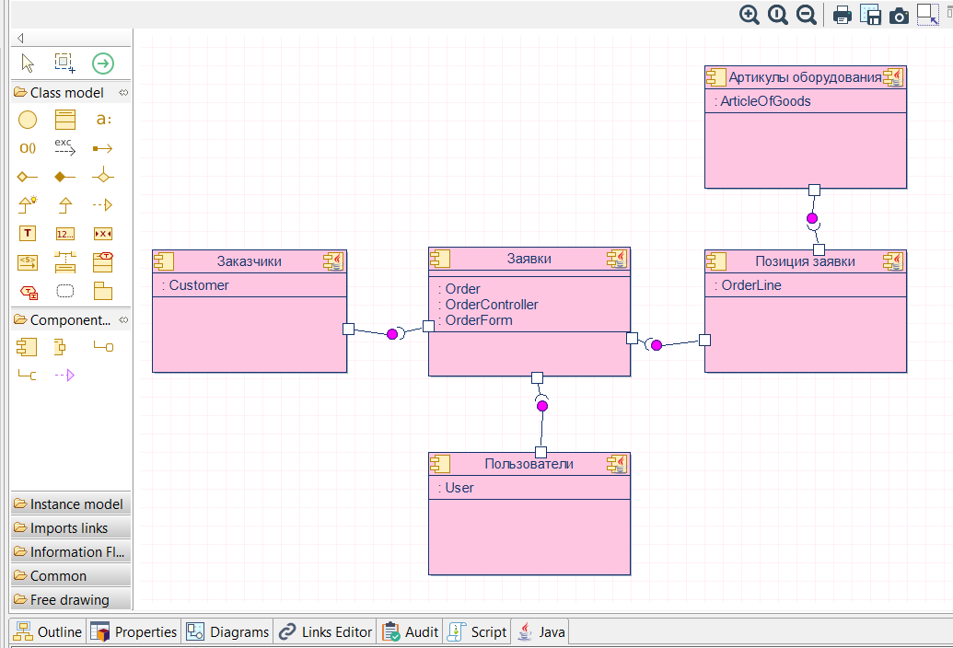

Рисунок 1 - диаграмма компонентов

**Вывод:** за время выполнения лабораторной работы были получены навыки построения диаграммы компонентов разрабатываемого приложения.